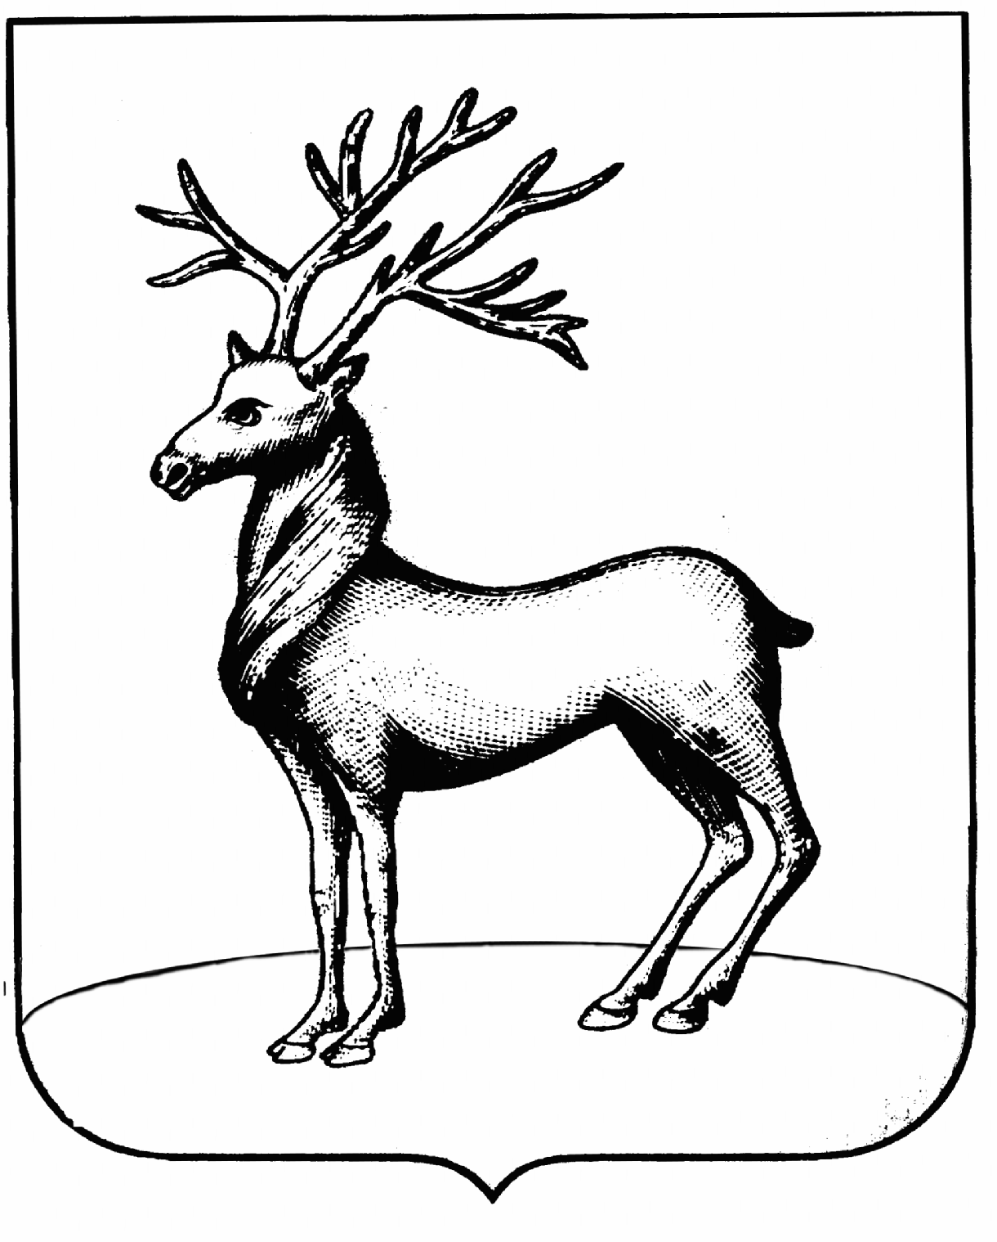

ДУМА РОСТОВСКОГО МУНИЦИПАЛЬНОГО РАЙОНА

ЯРОСЛАВСКОЙ ОБЛАСТИ

проект
Р Е Ш Е Н И Е

от №
г. Ростов

О законодательной инициативе в Ярославскую областную Думу

На основании ч. 1 ст. 8 Федерального закона от 24.07.2002 № 101-ФЗ «Об обороте земель сельскохозяйственного назначения», руководствуясь Уставом Ярославской области, Уставом Ростовского муниципального района, Дума Ростовского муниципального района
РЕШИЛА:

- Отменить решение Думы Ростовского муниципального района от 30.05.2013. № 67 «О законодательной инициативе в Ярославскую областную Думу» и отозвать проект закона «О внесении изменений в статью 6 Закона Ярославской области «Об особенностях оборота земель сельскохозяйственного назначения на территории Ярославской области» в редакции решения Думы Ростовского муниципального района от 30.05.2013. № 67 «О законодательной инициативе в Ярославскую областную Думу».
- Внести проект закона Ярославской области «О внесении изменений в статью 6 Закона Ярославской области «Об особенностях оборота земель сельскохозяйственного назначения на территории Ярославской области» в качестве законодательной Думы Ростовского муниципального района в Ярославскую областную Думу.
- Назначить председателя Думы Ростовского муниципального района Гончарова В.М. официальным представителем от Думы Ростовского муниципального района по внесению проекта закона Ярославской области «О внесении изменений в статью 6 Закона Ярославской области «Об особенностях оборота земель сельскохозяйственного назначения на территории Ярославской области» в качестве законодательной инициативы Думы Ростовского муниципального района в Ярославскую областную Думу.
- Настоящее решение вступает в силу со дня его принятия.
- Опубликовать настоящее решение в газете «Ростовский вестник».
- Контроль исполнения решения возложить на комиссию по вопросам местного самоуправления, законности и правопорядку.

Глава муниципального района В.М. Гончаров

Проект вносит

Дума Ростовского муниципального района

Ярославской области



З А К О Н
Ярославской области

О внесении изменений в статью 6 Закона Ярославской области
«Об особенностях оборота земель сельскохозяйственного назначения
на территории Ярославской области»

Принят Ярославской областной Думой
«____»_____________ 2013 года

Внести в статью 6 Закона Ярославской области от 23.10.2003 № 55-з «Об особенностях оборота земель сельскохозяйственного назначения на территории Ярославской области» («Губернские вести», № 70, 2 ноября, 2003; № 41, 15 июля, 2004; № 30, 11 мая, 2006; № 61, 13 июля, 2009) следующие изменения:
- часть 1 статьи 6 изложить в следующей редакции:
«1. При продаже земельного участка из земель сельскохозяйственного назначения Ярославская область имеет преимущественное право покупки такого земельного участка по цене, за которую он продается, кроме случаев преимущественной покупки земельного участка муниципальным районом, в границах которого находится земельный участок, за исключением случаев продажи с публичных торгов.
При продаже земельного участка из земель сельскохозяйственного назначения муниципальный район, в границах которого находится земельный участок, имеет преимущественное право покупки земельного участка по цене, за которую он продается, за исключением продажи с публичных торгов, следующих случаях:
1) при продаже земельного участка, расположенного в зоне планируемого размещения объектов, предназначенных для решения вопросов местного значения, установленных действующим законодательством;
2) при продаже земельного участка, расположенного в зоне планируемого размещения объектов, предназначенных для осуществления отдельных государственных полномочий, переданных органам местного самоуправления, в случаях, установленных федеральными законами и законами субъектов Российской Федерации;
3) при продаже земельного участка, расположенного в зоне планируемого размещения объектов, предназначенных для осуществления отдельных полномочий органами местного самоуправления, переданных им в порядке, предусмотренном частью 4 статьи 15 Федерального закона от 06.10.2003 № 131-ФЗ «Об общих принципах организации местного самоуправления в Российской Федерации».
2) абзац первый части 2 статьи 6 изложить в следующей редакции:
«2. Продавец земельного участка из земель сельскохозяйственного назначения обязан известить в письменной форме Правительство Ярославской области или в случаях, указанных в части 1 настоящей статьи, -администрацию муниципального района, в границах которого находится участок, о намерении продать земельный участок с указанием цены, размера, местоположения земельного участка и срока, до истечения которого должен быть осуществлен взаимный расчет. Срок для осуществления взаимных расчетов по таким сделкам не может быть более чем девяносто дней.».
- часть 3 статьи 6 изложить в следующей редакции:
«3. Для реализации Ярославской областью, а в случаях, предусмотренных частью 1 настоящей статьи муниципальным районом, преимущественного права покупки порядок рассмотрения извещения и необходимых документов, принятия решения и уведомления продавца устанавливается постановлением Правительства Ярославской области, нормативно-правовыми актами органов местного самоуправления соответственно.».
4) абзац первый части 4 статьи 6 после слов « Ярославская область» дополнить словами «, а в случаях, предусмотренных частью 1 настоящей статьи, муниципальный район Ярославской области,».

Статья 2
1. Настоящий Закон вступает в силу по истечении 10 дней со дня его официального опубликования.

Губернатор

Ярославской области С.Н. Ястребов

«_____»_____________2013 г.

№_______

